编号： 密级：内部

XXX
技术报告

智能软件系统与工程应用创新中心
20××年××月

XXX

技术报告

签署页

编制： 日期：

校对： 日期：

审核： 日期：

标审： 日期：

会签： 日期：

批准： 日期：

文档修改历史记录
日 期 | 版本 | 说 明 | 修改人

目录

1．引言 1
1.1编写目的 1
1.2项目背景 1
1.3定义 1
1.4参考资料 2
2．风场模型与原始数据 2
2.1风与风场的基本概念 2
2.2 三维风场与nc文件结构 2
2.3本项目源数据与关键变量 3
3．nc到GeoJSON的转换与数据结构设计 4
3.1转换总体流程概述 4
3.2交错网格插值及风速、风向计算 2
3.3 GeoJSON字段与nc变量的对应关系 6
3.4各字段在三维可视化中的作用概述 8
4．总结 8

1．引言
1.1 编写目的
本技术报告说明基于三维风场 nc 数据的 NetCDF（.nc）输出，转换为 GeoJSON 格式的实现方法及数据结构设计。报告目标是形成一套规范、可复用的数据处理技术说明，使项目组成员在不具备气象或数值模式背景的前提下，也能准确理解从 nc 到 GeoJSON 的数据路径与各字段含义。主要读者包括项目经理、风电场规划与设计人员、软件开发与测试人员以及运维和可视化工程师。
1.2 项目背景
三维风场数据通常由数值天气预报模式通过求解大气动力学和热力学方程产生，可以在给定区域和高度范围内得到高时空分辨率的三维风场。然而，模式输出通常采用 NetCDF（.nc）格式，内部使用多维数组和交错网格结构存储变量，对前端可视化和业务系统并不直接友好。
另一方面，GeoJSON 是一种基于 JSON 的空间数据格式，结构简单、易解析，适合在 Web 三维地理信息平台中直接加载和渲染。若能将 WRF 输出的三维风场数据从 nc 格式转换为结构清晰的 GeoJSON，则可为后续的三维风场可视化提供统一的数据基础。
1.3 定义
为统一术语，本文采用如下定义：
- 风：大气中空气的有序运动。
- 风速：风矢量在水平面上的速度大小，单位通常为 m/s。
- 风向：风矢量在水平面上的来向，本文采用 0–360° 水平角度表示。
- U 分量：风速在东西向（x 轴）上的分量，U>0 表示指向东侧。
- V 分量：风速在南北向（y 轴）上的分量，V>0 表示指向北侧。
- W 分量：风速在垂直方向（z 轴）上的分量，W>0 表示指向上方。
- 风场：定义在时空域上的向量场，在每一时间、每一空间位置上赋予风矢量 (U, V, W)。
- WRF：Weather Research and Forecasting Model，大气数值模式，用于三维风场与相关气象要素的数值模拟。
- NetCDF / nc：面向多维科学数据的存储格式，WRF 的标准输出格式之一。
- GeoJSON：基于 JSON 的空间数据交换格式，使用 Feature 和 FeatureCollection 组织几何信息与属性信息。
- Cesium：Web 三维地球引擎，用于三维地理信息的可视化与交互。
1.4 参考资料
本报告参考了WRF 模型用户指南与技术说明书，NetCDF 文件格式与相关库文档，GeoJSON 规范官方文档，并结合项目实际使用的 nc 样例文件、转换脚本 nc-to-geojson-3d-wind.py 源码和 wind_3d_full.geojson 示例进行编制。
2．风场模型与原始数据
2.1 风与风场的基本概念
风是大气中空气质点的速度矢量，主要由水平气压梯度力、地转力和摩擦力等共同作用形成。工程应用中通常使用风速与风向描述局地风状态。本文中，风速指风矢量在水平面上的速度大小，单位为 m/s；风向使用方向角表征，取 0–360°，具体定义按所采用的风向计算公式确定。
在数值模式中，为便于计算，将风矢量在直角坐标系下分解为三个分量：U（东西向）、V（南北向）、W（垂直向）。任一点处的风矢量表示为 (U, V, W)。风场则是定义在三维空间和时间上的向量场，即在每个离散时间步 t、每个水平网格点和每个高度层上给定一组 (U, V, W)。本文讨论的“三维风场数据”即为数值天气预报模式在给定区域和高度覆盖范围内，对上述风矢量进行网格化离散并以 nc 文件形式输出后的结果。
2.2 三维风场与nc 文件结构
三维风场 nc 文件通常对应于一个离散的三维网格：水平方向使用 south_north 和 west_east 两个维度刻画南北、东西向格点，垂直方向使用 bottom_top 维度刻画高度层（针对交错变量另有 bottom_top_stag 维度），时间方向使用 Time 维度刻画不同的时间步。在每个时间步、每个高度层和每个水平格点上，数值天气预报模式求解大气方程组，得到风速、温度、湿度、气压等多种物理量，并以 NetCDF（.nc）格式写入输出文件。典型风场 nc 文件中，与本项目相关的核心内容包括以下三类：其一是维度信息，包括 Time（时间步数）、south_north（南北向网格点数）、west_east（东西向网格点数）、bottom_top（用于 U、V 等变量的高度层数）以及 bottom_top_stag（用于 W 等变量的交错高度层数）；其二是位置类变量，包括 XLAT / lat / latitude（给出每个水平格点的纬度的二维数组）、XLONG / lon / longitude（给出每个水平格点经度的二维数组）、ZNU（U、V 所在高度层的垂直坐标 σ，通常为 0–1 区间的无量纲数）、ZNW（W 所在交错高度层的垂直坐标）以及 Times（按时间步存储实际时间字符串的字符数组）；其三是风场类变量，包括 U(Time, bottom_top, south_north, west_east_stag) 表示东西向风速分量，V(Time, bottom_top, south_north_stag, west_east) 表示南北向风速分量，W(Time, bottom_top_stag, south_north, west_east) 表示垂直风速分量，以及 U10(Time, south_north, west_east)、V10(Time, south_north, west_east) 表示 10 m 高度上的地表风速分量。总体上，NetCDF 文件可视为由上述维度和多维变量组成的数据容器，后续的转换脚本即在此基础上抽取所需的风场和坐标信息。
为便于后续引用和查阅，现将上述 nc 文件中的主要维度及与风场相关的关键变量按类别进行归纳整理，见表 2-1「三维风场 nc 文件的维度与关键变量概览」。
表 2-1 三维风场 nc 文件的维度与关键变量概览
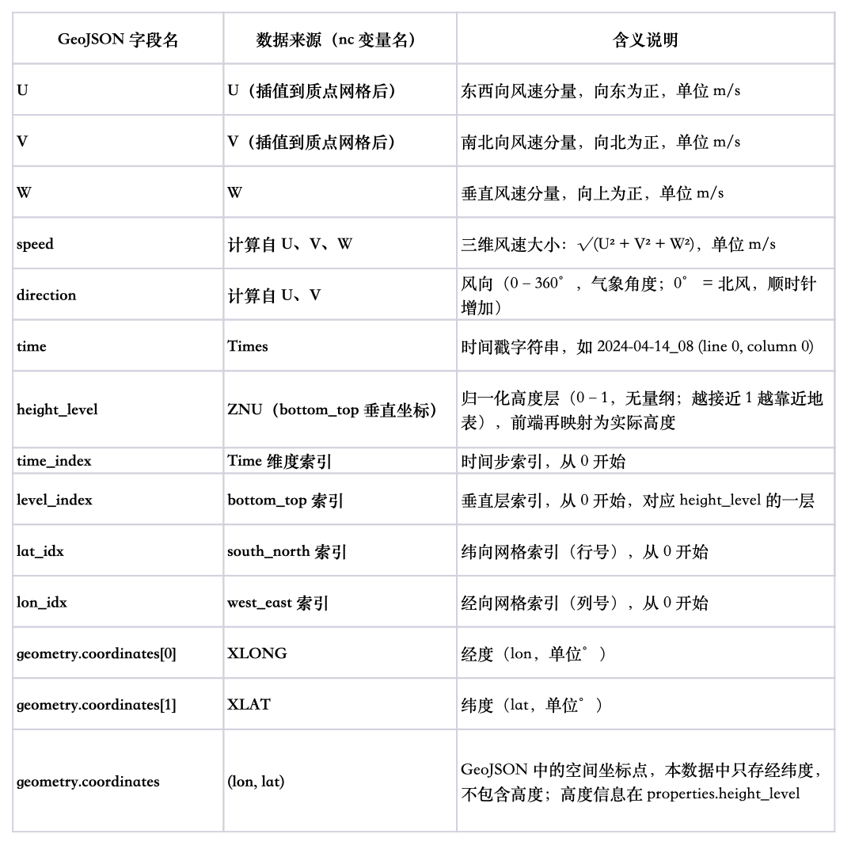
2.3 本项目源数据与关键变量
本项目中，转换脚本以三维风场 nc 文件为输入。脚本首先从文件中读取 Time、bottom_top、bottom_top_stag、south_north、west_east 等维度的长度，用于确定时间步数、U/V/W 的高度层数以及水平网格尺寸；同时读取 XLAT/XLONG（或同等含义变量）构建水平经纬度网格，读取 ZNU/ZNW 获取各高度层的垂直坐标，为后续 GeoJSON 中 height_level 字段提供数据来源，并通过 Times 变量还原每个时间步的实际时间字符串。在风场变量方面，脚本在存在 U、V、W 时以这三个三维风分量构成完整三维风场数据；在缺少 U/V/W 但存在 U10、V10 时，将 U10、V10 作为地表风场数据使用。脚本的模式选择策略为：优先检测 U、V、W，若三者均存在则采用三维风场导出模式；如缺少任一分量但检测到 U10、V10，则采用地表风场导出模式；若上述风场变量均不存在，则认为该 nc 文件不符合当前转换需求，不纳入本流程处理。本报告使用的示例文件 wrfout_d03_2024-04-14_08_00_00 中，Time 维度为 1，仅包含 2024-04-14 08:00 时刻；south_north 与 west_east 尺寸均为 57，对应约 22.43°N–22.93°N、113.83°E–114.38°E 的区域（珠江口–香港附近），bottom_top 共有 49 个高度层。
3．nc 到 GeoJSON 的转换与数据结构设计
3.1 转换总体流程概述
脚本 nc-to-geojson-3d-wind.py 的功能是将三维风场 nc 文件转换为 GeoJSON 格式文件 wind_3d_full.geojson。整体流程可概括为以下几个步骤：
1）打开 nc 文件，读取变量和维度信息，从变量列表中识别经纬度变量（如 XLAT/XLONG），并利用第一个时间步的数据构建二维经纬度网格；
2）检测 U、V、W 以及 U10、V10 等风场变量的存在情况，判断当前文件是否支持导出完整三维风场（U/V/W 全高度层），或只能导出地表风场（U10/V10）；
3）读取 Time、bottom_top、bottom_top_stag、south_north、west_east 等维度长度，以及 ZNU、ZNW、Times 等辅助变量，由此确定时间、空间和高度层循环的边界，并获取相应的垂直层信息与时间字符串；
4）在三维风场模式下，从交错网格中逐层读取 U、V，在东西向和南北向方向分别进行插值，将其从交错格点搬移到与经纬度相同的质点格点上；同时选取对应的 W 层（或近似代表该高度层的 W 值），形成在统一网格上的 (U, V, W) 三维风矢量；
5）在每个时间步、每个高度层、每个网格点上，计算水平风速 speed 和水平风向 direction，并整理时间索引、层索引、网格索引、垂直坐标（height_level）以及实际时间字符串（time）等信息，构成一个完整的属性集合；
6）将经纬度坐标写入 GeoJSON Feature 的 geometry 字段，将上述风场属性写入 properties 字段，逐个生成 Feature，并最终汇总为一个 FeatureCollection，输出为 wind_3d_full.geojson。
如图 3-1 所示，从三维风场 nc 数据到 GeoJSON 的转换大致包括六个环节：数据解析、维度与变量识别、网格插值、风速风向计算、属性组织以及 GeoJSON 结构构建。

图 3-1三维风场 nc 数据到 GeoJSON 的转换流程示意图
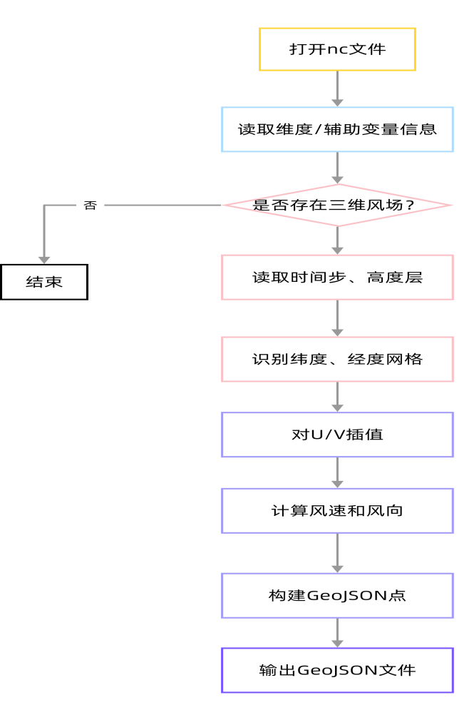

3.2 交错网格插值及风速、风向计算
三维风场 nc 文件中的 U、V、W 通常采用交错网格存储：经纬度格点位于网格中心，而 U 在东西方向上位于网格边界，V 在南北方向上位于网格边界，W 在水平方向上与中心对齐，在垂直方向上采用交错高度层。如果直接将 U/V 数组与经纬度网格对应，会存在半格距的空间偏移，不利于将每个经纬度格点视作一个统一的观测位置。因此，转换脚本对 U、V 进行简单的线性插值，将其转换到与经纬度格点完全对应的质点网格上。
具体而言，在给定时间步和高度层下：
①对 U，脚本从 nc 中读取 U 层，尺寸约为 ny×(nx+1)，沿东西方向对相邻两列做算术平均，生成 ny×nx 的 U 层，与经纬度网格一一对应；
②对 V，脚本从 nc 中读取 V 层，尺寸约为 (ny+1)×nx，沿南北方向对相邻两行做算术平均，生成 ny×nx 的 V 层；
③对 W，脚本在水平方向直接使用 W(Time, bottom_top_stag, south_north, west_east) 对应的 ny×nx 层，在垂直方向上按照 level_index 选择一个相应的 bottom_top_stag 层，若索引超出 W 的层数则将 W 视为 0。
通过上述处理，可在每个时间步、每个高度层、每个水平格点上获得对齐到经纬度中心的 U/V/W 三维风分量。脚本随后依据 U 和 V 计算派生量：
①水平风速大小 speed：近似为 sqrt(U² + V²)；
②水平风向 direction：根据 U、V 计算得到的 0–360° 方向角。
如 U 或 V 为无效值，则 speed 与 direction 置为空。与此同时，脚本利用 Times 和当前 time_index 提取实际时间字符串 time，并利用 ZNU 和当前 level_index 提取垂直坐标 height_level，为后续在 GeoJSON 中记录时间和高度层信息提供依据。
3.3 GeoJSON 字段与 nc 变量的对应关系
生成的 wind_3d_full.geojson 顶层为一个 FeatureCollection。每个 Feature 对应 nc 文件中一个特定时间步、特定高度层和特定水平格点。
一个典型 Feature 的 JSON 形式如下（示例）：
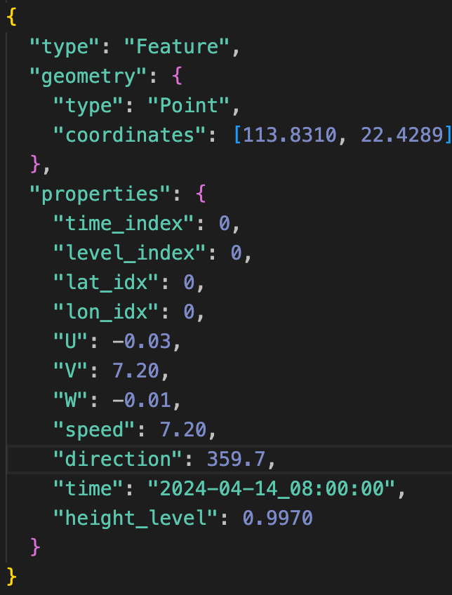
其 geometry 与 properties 字段与 nc 变量之间的对应关系如下：
①geometry
type 固定为 "Point"，表示点要素；
coordinates 为 [lon, lat]，分别来自经度变量（如 XLONG）和纬度变量（如 XLAT）在第 0 个时间步、索引 (lat_idx, lon_idx) 处的值。
②properties 中的索引字段
time_index：来自 Time 维度的循环索引，标识第几个时间步；
level_index：来自 bottom_top 维度的循环索引，标识第几个高度层；
lat_idx、lon_idx：分别对应 south_north 和 west_east 的索引，标识网格的行列号。
③properties 中的风分量字段
U：来自 U(Time, bottom_top, south_north, west_east_stag) 经东西向插值后的值，代表该格点的东西向风速分量；
V：来自 V(Time, bottom_top, south_north_stag, west_east) 经南北向插值后的值，代表该格点的南北向风速分量；
W：来自 W(Time, bottom_top_stag, south_north, west_east)，在水平方向上与经纬度格点对齐，在垂直方向上按 level_index 选取层，代表垂直风速分量。
④properties 中的派生风量字段
speed：由上述 U、V 计算得到的水平风速大小；
direction：由 U、V 计算得到的 0–360° 水平风向角。
⑤properties 中的时间与高度字段
time：来自 Times 变量，根据 time_index 取出对应时间步的字符数组并拼接成时间字符串；
height_level：来自 ZNU(Time, bottom_top) 或等价变量，根据 level_index 取出该层的垂直坐标值（σ 层），用于表示相对高度。
在仅有地表风场的情况下，Feature 的 properties 会采用 U10/V10 替代 U/V/W：
U10、V10：分别来自 U10(Time, south_north, west_east) 与 V10(Time, south_north, west_east)，与经纬度格点直接对齐；
speed、direction：由 U10、V10 计算得到；
time：仍来自 Times；
level：固定写为 "surface"，表明该 Feature 对应地表层。
注：在三维风场模式下，height_level 表示对应 σ 层的垂直坐标；在仅有地表风场的模式下，level 字段固定为 "surface"，用于标识该要素属于地表层。两种模式下高度相关字段不可同时出现，前端可以通过是否存在 height_level / level 来区分三维层与地表层。
通过上述设计，GeoJSON 中每一个字段都可以追溯到 nc 文件中的原始变量或派生计算结果，既保留了物理量的完整性，又提供了适合前端使用的数据结构。
3.4 各字段在三维可视化中的作用概述
完成 nc 到 GeoJSON 的转换后，wind_3d_full.geojson 中的 geometry 和 properties 字段可直接作为三维风场可视化的数据输入。coordinates 字段提供每个风场采样点在平面上的经纬度位置，结合由 height_level 换算得到的高度，可确定点或矢量在三维空间中的坐标；time_index 与 time 字段用于组织时间轴和时间筛选，实现风场随时间变化的动态展示；level_index 用于在不同高度层之间切换或叠加显示，lat_idx 和 lon_idx 则可用于与原始网格做一一映射或用于调试定位。风分量字段 U、V、W（以及地表模式下的 U10、V10）提供了风矢量在各坐标轴上的分量，是构建风矢量箭头方向、粒子运动方向以及流线等效果的基础速度场数据；派生字段 speed 给出水平风速的标量大小，可直接用于颜色映射、矢量长度控制或粒子速度调节，direction 给出水平风向角，可用于平面风向箭头的旋转或简化的风向表达，而无需前端再次从 U/V 反算。通过位置、高度、索引、风分量以及 speed/direction、time 等字段的组合，任意三维可视化系统均可在空间和时间维度上对风场进行分层展示、强度与风向表达以及动态演变的可视化。
4．总结
本报告围绕“三维风场 nc 数据到 GeoJSON 的转换与数据结构设计”这一主题，对从数值天气预报模式输出的 nc 文件到三维可视化之间的数据链路进行了系统说明。首先，从风和风场的基础定义入手，给出风速、风向以及三维风分量 U/V/W 的形式化描述，将风场视为定义在三维空间和时间上的向量场。随后介绍了三维风场 nc 文件所对应的数值模式网格结构与 NetCDF 输出格式，明确了 Time、south_north、west_east、bottom_top、bottom_top_stag 等维度以及 XLAT、XLONG、ZNU、ZNW、Times、U、V、W、U10、V10 等变量在本项目中的作用。在此基础上，报告详细说明了转换脚本 nc-to-geojson-3d-wind.py 的工作流程，包括经纬度与风场变量的识别、三维风场与地表风场模式的判断、维度与高度层信息的读取、对交错网格 U/V 的线性插值以将其对齐到经纬度质点网格、在每个格点上利用 U/V 计算水平风速 speed 与风向 direction，并结合 Times 和 ZNU 写出 time 与 height_level，最终将每个格点在每个时间和高度层上的完整风场信息写入 GeoJSON Feature 中。报告进一步从字段来源角度梳理了 wind_3d_full.geojson 中 geometry 和 properties 各字段与 nc 变量之间的一一对应关系，阐明了 U/V/W 与 speed/direction 的区别与联系，以及 time 与 height_level 的物理含义和用途。
最后，报告总结了以三维风场 nc 文件为起点，经 GeoJSON 数据到三维可视化展示的完整技术路径，为风电场相关业务提供了一套清晰、可复用的数据处理与可视化基础。

